Dossier groupe scolaire Germaine Tillon

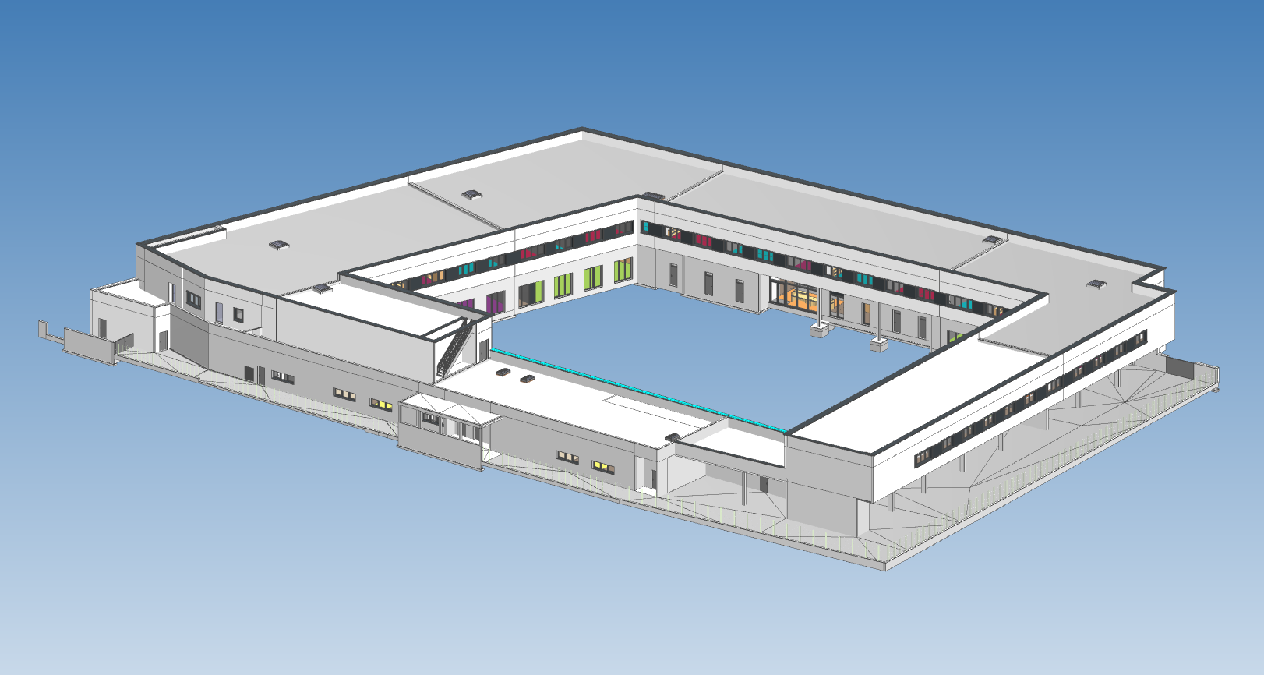

**U.2 - PRÉPARATION D’UNE INTERVENTION**

|  |
| --- |
| Le bâtiment Germaine Tillon est un ouvrage neuf. C’est un groupe scolaire qui va de la section maternelle à la section élémentaire.  La production de chaleur est assurée par deux chaudières gaz à condensation et trois CTA double flux.  La production de l’eau chaude sanitaire est réalisée par un module hydraulique thermodynamique avec un groupe extérieur ainsi que plusieurs chauffe-eaux électriques de petites capacités.  Le chauffage est assuré par des radiateurs, des panneaux rayonnants ainsi que des ventilo-convecteurs plafonniers et cassettes.  La ventilation est de type double flux pour l’ensemble des locaux, à l’exception des box isolés, qui sont en dépression. |

**Baccalauréat Professionnel**

**MAINTENANCE ET EFFICACITÉ ÉNERGÉTIQUE**

**Session 2025**

**DOSSIER SUJET-RÉPONSE**

***Dossier groupe scolaire Germaine TILLLON***

|  |  |  |  |
| --- | --- | --- | --- |
| **Les situations professionnelles** | | **Temps conseillé** | **Page** |
| **LECTURE DU DOSSIER 20 mn** | | | |
| **S1** | Étude de l’exploitation et de la mise en service de l’installation | **1h00** | **2** |
| **S2** | Modification d’une installation | **1h00** | **4** |
| **S3** | Maintenance CTA | **1h00** | **7** |
| **S4** | Maintenance corrective sur chauffe-eau thermodynamique | **1h00** | **10** |

*Le « dossier sujet-réponse » sera rendu dans son intégralité et inséré dans une copie.*

**L’usage de calculatrice avec mode examen actif est autorisé.**

***L’usage de calculatrice sans mémoire, « type collège » est autorisé.***

|  |  |
| --- | --- |
| **S1** | **ÉTUDE de l’exploitation et de la mise en service de l’installation** |

**Contexte :**

Vous prenez en charge le dossier technique, et vous devez l’analyser pour comprendre le fonctionnement de l’installation afin de faciliter la prise en main de celle-ci.

**Vous disposez : (conditions ressources)**

* Maquette BIM du projet
* Schéma hydraulique DOE et réseau sanitaire chaufferie. (DT1 et DT2)

|  |  |
| --- | --- |
| **Vous devez : (travail demandé)** | **Critères d’évaluation** |
| 1. Identifier les caractéristiques des éléments repérés de A à F sur le schéma hydraulique. (DT1) 2. Identifier les éléments repérés de 1 à 10 sur le schéma hydraulique et de réseau sanitaire chaufferie. (DT1 et DT2)  * Identifier les trois types d’émetteur thermique sur le schéma hydraulique. (DT1) * Identifier les deux types de générateur thermique sur le schéma hydraulique. (DT1 et DT2)  1. Identifier sur le schéma hydraulique le type de montage des V3V des circuits cités. (DT1)   Indiquer quels seront les effets de ces montages sur le débit et la température. | Les caractéristiques et fonctions sont correctes.  Les éléments sont bien identifiés,  Les types de montage sont bien identifiés, |

1. **Identifier les caractéristiques des éléments repérés de A à F.**

|  |  |  |  |
| --- | --- | --- | --- |
| Photo | Désignation | Repère | Caractéristiques |
|  | Chaudière gaz | A | **Puissance unitaire :**  **Diamètre nominal départ et retour :** |
|  | Vase d’expansion fermé | B | **Capacité en litres :** |
|  | Pompe jumelée | D | **Débit estimé :**  **Diamètre nominal :** |
|  | Pot de dégazage | E | **Diamètre de raccordement :** |
|  | Soupape de sécurité | F | **Nombre par chaudière :**  **Nombre total :** |

1. **Identifier les éléments repérés de 1 à 10 sur le schéma de principe du réseau sanitaire chaufferie. (DT2)**

|  |  |  |
| --- | --- | --- |
| Repère | Nom de l’élément | Fonction |
| **1** |  |  |
| **2** |  |  |
| **3** |  |  |
| **4** |  |  |
| **5** |  |  |
| **6** |  |  |
| **7** |  |  |
| **8** |  |  |
| **9** |  |  |
| **10** |  |  |

Identifier les trois types d’émetteurs thermiques sur le schéma de principe hydraulique. (DT1)

|  |
| --- |
| Émetteurs |
|  |
|  |
|  |

Identifier les deux types de générateurs thermiques sur le schéma de principe hydraulique et réseau sanitaire chaufferie. (DT1 et DT2)

|  |
| --- |
| Générateurs |
|  |
|  |

1. **Identifier le type de montage des V3V des circuits et indiquer les effets sur le débit et la température (constant ou variable). (DT1)**

|  |  |  |  |
| --- | --- | --- | --- |
| Circuit | Montage V3V | Débit | Température |
| Réseau EC radiateurs et CTA élémentaire |  |  |  |
| Réseau EC panneaux rayonnant |  |  |  |
| CTA double flux maternelle |  |  |  |

|  |  |
| --- | --- |
| **S2** | **MODIFICATION D’UNE INSTALLATION** |

**PARTIE FLUIDIQUE**

**Contexte :**

Suite à la mise en service du réseau sanitaire, on vous informe que les usagers du groupe scolaire doivent toujours attendre avant d’avoir de l’ECS. Vous allez devoir vérifier la pompe de bouclage et le mitigeur thermostatique.

**Vous disposez : (conditions ressources)**

* Maquette BIM du projet
* Schéma réseau sanitaire chaufferie (DT2)
* Doc. technique mitigeurs thermostatiques (DT3)
* Caractéristiques de l’installation :
  + - * Longueur du bouclage = 17 m
      * Coef K = 2,32 W/m.°C
      * T° ECS = 55°C
      * T° retour bouclage ECS = 50°C
      * Débit ECS = 0,40 m3/h
      * Température ambiante 20°C

|  |  |
| --- | --- |
| **Vous devez : (travail demandé)**   1. Justifier de l’intérêt de mettre un bouclage sanitaire sur un ECS. 2. Préciser les températures de départ et de retour bouclage ECS. 3. Justifier de l’intérêt du bouclage sanitaire avec un mitigeur thermostatique. 4. Indiquer l’écart de température préconisé pour le bouclage des logements selon la documentation technique. (DT3) | **Critères d’évaluation**  L’intérêt est précis.  La réponse est claire et précise.  L’intérêt est précis.  La réponse est claire et précise. |

* 1. **Quel est l’intérêt de mettre un bouclage sur l’ECS ?**

**…………………………………………………………………………………………………**

**…………………………………………………………………………………………………**

* 1. **Quelles sont les deux températures de consigne pour ce bouclage ?**

Température minimale Départ bouclage = **.............................................................**

Température minimale Retour bouclage = **……………………………………………**

* 1. **Quel est l’intérêt d’un bouclage sanitaire avec un mitigeur thermostatique ?**

**…………………………………………………………………………………………………**

**………………………………………………………………………………………………....**

* 1. **Quel écart de température est préconisé pour le bouclage selon le DT3 ?**

Écart de température **:**

**…………………………………………………………………………………………………..**

**…………………………………………………………………………………………………..**

**PARTIE ÉLECTRIQUE**

Vous êtes chargé de réaliser le raccordement électrique de la PAC air/eau 12 kW en 400 V. Vous allez donc devoir consigner l’installation électrique pour travailler en toute sécurité.

Vous ne devrez consigner que les réseaux électriques alimentant les chaudières et les circulateurs pour que les autres équipements raccordés restent alimentés.

Chaque chaudière est protégée par un disjoncteur magnéto-thermique. Chaque circulateur est  
protégé par un disjoncteur moteur.

**Vous disposez :**

* + - * Habilitations électriques (DT4)
      * Câblage production ECS OFFICE (DT5)

|  |  |
| --- | --- |
| **Vous devez : (travail demandé)**   1. Classer les étapes de consignation par ordre chronologique. 2. Choisir l’appareil à utiliser pour vérifier l’absence de tension. 3. Indiquer quel est le niveau minimum d'habilitation électrique requis pour effectuer la mesure d’absence de tension. 4. Proposer un schéma de raccordement, en indiquant les liaisons électriques entre le chauffe-eau, le thermostat et le bornier. | **Critères d’évaluation**  L‘ordre est correct.  La réponse est exacte.  Le niveau d’habilitation est correct.  Le schéma est juste. |

* 1. **Procédure de consignation.**

Proposer un ordre chronologique des différentes étapes pour consigner l’installation électrique.

|  |  |
| --- | --- |
| **Étapes de la consignation** | **Ordre** |
| Ouvrir l’armoire électrique |  |
| Refermer l’armoire électrique |  |
| Vérifier l’étanchéité des gants de protection |  |
| Baliser la zone de travail | **1** |
| S’équiper avec les EPI adaptés |  |
| Retirer les EPI nécessaire à la consignation électrique |  |
| Vérifier l’absence de tension en aval des protections électrique des réseaux à raccorder |  |
| Mettre hors tension les réseaux à raccorder à l’aide de leurs protections électriques respectives. Identifier le (ou les) circuit(s) à ouvrir |  |
| Condamner les protections électriques dans l’armoire |  |
| Tester le VAT |  |
| Tester le VAT |  |
| Mettre sur OFF les disjoncteurs concernés |  |

* 1. **Choix de l’appareil pour la VAT.**

Choisir l’appareil de mesure à utiliser pour effectuer la VAT. (Cocher la bonne case)

|  |  |  |  |
| --- | --- | --- | --- |
|  |  |  |  |
| Pince ampèremétrique multifonction | Multimètre digital | Détecteur/Vérificateur d’absence de tension | Contrôleur numérique de terre |
|  |  |  |  |

* 1. **Niveaux d’habilitation.**

Indiquer le niveau d’habilitation permettant d’effectuer la VAT. (Cocher la bonne réponse)

|  |  |  |  |  |
| --- | --- | --- | --- | --- |
| BC | B0V | B2V | BS | BR |
|  |  |  |  |  |

* 1. **Schéma de raccordement de l’ECS**

Proposer un schéma de raccordement, en y indiquant les couleurs normalisées de chaque conducteur ainsi que le couplage à réaliser.

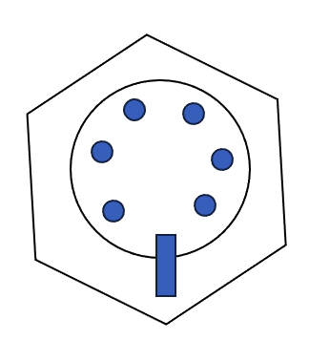







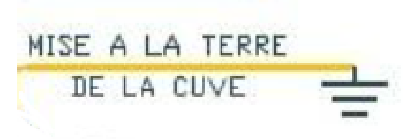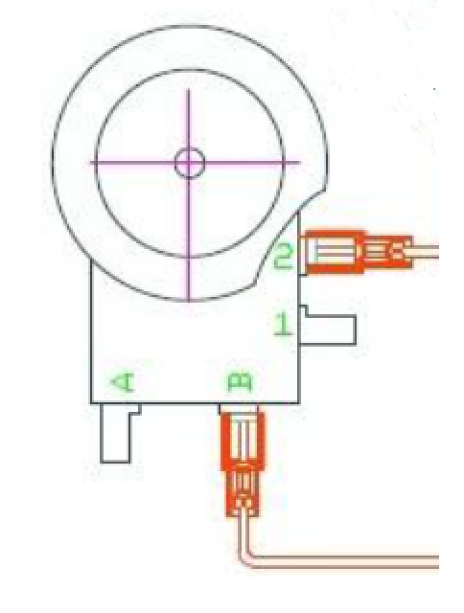

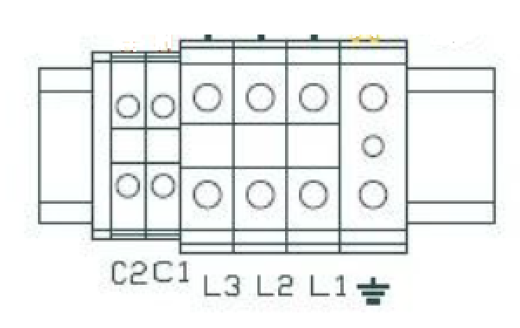

|  |  |
| --- | --- |
| **S3** | **MAINTENANCE CTA** |

**Contexte :**

Vous effectuez la première mise en service de la centrale de traitement d’air (CTA) du réfectoire.

Vous constatez que la flexion de la courroie trapézoïdale, pourtant neuve et en bon état, est de 35 mm et que la poulie-moyeu référencée 2517 est fissurée.

Dans ce cadre, vous devez :

- planifier la maintenance de la CTA,

- modifier le réglage de la courroie du ventilateur de soufflage,

- vérifier l’efficacité et la puissance récupérée par l’échangeur de chaleur ainsi que la puissance de la batterie chaude.

**Vous disposez : (conditions ressources)**

* + - * Documentation technique « Maintenance CTA » (DT6)
      * Schéma hydraulique DOE (DT1)
      * CTA Réfectoire (DT7)

|  |  |
| --- | --- |
| **Vous devez : (travail demandé)**   1. Compléter le planning de maintenance. 2. Proposer une procédure pour remplacer la courroie et le moyeu. 3. Indiquer le couple de serrage des vis 6 pans creuses pour refixer la poulie de la courroie. 4. Calculer la section des gaines de soufflage et de reprise afin de paramétrer le thermo anémomètre. (Détailler le calcul). | **Critères d’évaluation**  Les fréquences d’intervention sont correctes.  L’ordre permet l’exécution.  Le couple est correct.  Le calcul de la section est juste. La section à paramétrer est correcte. |

1. **Planning de maintenance de la CTA réfectoire**

Compléter le planning en identifiant les intervalles de maintenance.

(Cocher les cases)

|  |  |  |  |  |  |  |  |  |  |
| --- | --- | --- | --- | --- | --- | --- | --- | --- | --- |
|  |  | Après 1 mois | Avant chaque période hivernale | Après 12 mois | Après 6 mois | Au minimum tous les 6 – 9 mois | Après 3 mois | Remplacer tous les 3 mois | Mesurer en permanence |
| **Appareils pour montage intérieur** | Nettoyer les siphons et remettez-les en eau |  |  |  |  |  |  |  |  |
| Contrôler les panneaux (dispositif blocage porte) |  |  |  |  |  |  |  |  |
| Vérifier/remplacer les joints des trappes de visite |  |  |  |  |  |  |  |  |
| Vérifier le caisson |  |  |  |  |  |  |  |  |
| Contrôler l’hygiène/maintenance |  |  |  |  |  |  |  |  |
| **Appareils**  **pour montage**  **extérieur (centrales**  **en toiture,**  **résistant**  **aux intempéries)** | Contrôler l'étanchéité de la toiture de la centrale. |  |  |  |  |  |  |  |  |
| Contrôler les panneaux latéraux et les couvre-joints, réétancher le cas échéant. |  |  |  |  |  |  |  |  |
| Contrôler le châssis et la bavette du châssis. |  |  |  |  |  |  |  |  |
| Nettoyer la grille pare-pluie de l'air neuf et de l'air rejeté. |  |  |  |  |  |  |  |  |
| **Caisson**  **ventilateur à**  **entraînement**  **direct** | Contrôler les moteurs quant à l'encrassement, à la détérioration, à la corrosion  et à leur bonne fixation. |  |  |  |  |  |  |  |  |
| Vérifier l'absence de fissures sur la roue libre et particulièrement au niveau des  soudures ; remplacer le palier le cas échéant. |  |  |  |  |  |  |  |  |
| Vérifier les roulements des moteurs quant à la formation de bruit, remplacer les roulements si  nécessaire. |  |  |  |  |  |  |  |  |
| **Caisson du**  **ventilateur à**  **entraînement**  **par courroies** | Contrôler les moteurs et ventilateurs quant à leur fixation, à l'encrassement, à la détérioration et à la  corrosion. |  |  |  |  |  |  |  |  |
| Vérifier le fonctionnement des plots antivibratiles. |  |  |  |  |  |  |  |  |
| Vérifier le bon équilibrage de la roue libre. |  |  |  |  |  |  |  |  |
| Vérifier la tension et l'usure des courroies trapézoïdales. Retendre ou remplacer, le cas échéant |  |  |  |  |  |  |  |  |
| Vérifier les roulements du ventilateur / du moteur quant à la production de bruit, remplacer les roulements si nécessaire. |  |  |  |  |  |  |  |  |
| Respecter l'intervalle de lubrification des paliers de ventilateur ne disposant pas d'une lubrification à vie |  |  |  |  |  |  |  |  |

|  |  |  |  |  |  |  |  |  |  |
| --- | --- | --- | --- | --- | --- | --- | --- | --- | --- |
|  |  | Après 1 mois | Avant chaque période hivernale | Après 12 mois | Après 6 mois | Au minimum tous les 6 – 9 mois | Après 3 mois | Remplacer tous les 3 mois | Mesurer en permanence |
| **De façon générale sur**  **tous les filtres** | Contrôler l’hygiène (nous conseillons les étapes et intervalles de maintenance selon la norme VDI 6022!). |  |  |  |  |  |  |  |  |
| Contrôler les filtres quant à l'encrassement, à la détérioration et aux odeurs. |  |  |  |  |  |  |  |  |
| Nettoyer le caisson filtre. |  |  |  |  |  |  |  |  |
| Contrôler la perte de charge maximale admissible (se reporter par exemple à la  directive RLT 01) ou la perte de charge indiquée par le constructeur, et remplacer le filtre, si la valeur limite a été dépassée. |  |  |  |  |  |  |  |  |
| **Filtre à charbon**  **actif (cartouches)** | Remplacer le filtre lorsque le charbon actif est saturé. |  |  |  |  |  |  |  |  |
| Contrôler le bon positionnement du cadre support des cartouches à charbon actif. Pour ne pas diminuer le temps d'utilisation du filtre à charbon actif coûteux,  veiller au bon état des préfiltres et des filtres absolus. |  |  |  |  |  |  |  |  |
| **Filtre à**  **graisses** | Rincer les cellules de filtration dans un bain de nettoyage. |  |  |  |  |  |  |  |  |
| **Filtres à**  **poches / plan/**  **absolu** | Remplacer les filtres lorsque la perte de charge maximale admissible est atteinte. |  |  |  |  |  |  |  |  |
| **Batterie froide sans/avec séparateur**  **de gouttes** | Vidanger éventuellement la batterie froide avant le début de l'hiver. |  |  |  |  |  |  |  |  |
| Contrôle de l'étanchéité et de l'encrassement éventuel côté air. |  |  |  |  |  |  |  |  |
| En cas de risque de gel, contrôlez également les dispositifs de protection à intervalles réguliers et / ou prendre les mesures adéquates telles que la vidange ou la protection antigel. |  |  |  |  |  |  |  |  |
| Contrôler le serrage des raccords de tuyauterie et des fixations. |  |  |  |  |  |  |  |  |
| Purger et nettoyer le bac et l'évacuation de condensats |  |  |  |  |  |  |  |  |
| Contrôler le siphon et remettre en eau éventuellement |  |  |  |  |  |  |  |  |
| Nettoyer le séparateur de gouttes avec un anticalcaire en spray. |  |  |  |  |  |  |  |  |
| Nettoyer, le cas échéant, côté air (nettoyer éventuellement l'échangeur de chaleur à l'air comprimé ou à l'eau basse pression). |  |  |  |  |  |  |  |  |

|  |  |  |  |  |  |  |  |  |  |
| --- | --- | --- | --- | --- | --- | --- | --- | --- | --- |
|  |  | Après 1 mois | Avant chaque période hivernale | Après 12 mois | Après 6 mois | Au minimum tous les 6 – 9 mois | Après 3 mois | Remplacer tous les 3 mois | Mesurer en permanence |
| **Batterie**  **chaude à vapeur** | Contrôler, le cas échéant, les fonctions de régulation. |  |  |  |  |  |  |  |  |
| Effectuer les mêmes opérations que pour la batterie chaude (eau chaude) |  |  |  |  |  |  |  |  |
| Contrôler le bon fonctionnement de l'entrée de vapeur et de la sortie des condensats. |  |  |  |  |  |  |  |  |
| **Batterie**  **chaude**  **(eau chaude)** | Nettoyer, le cas échéant, côté air (nettoyer éventuellement l'échangeur de chaleur à l'air comprimé ou à l'eau basse pression). |  |  |  |  |  |  |  |  |
| Contrôler l'étanchéité et l'encrassement éventuel côté air. |  |  |  |  |  |  |  |  |
| Contrôler le serrage des raccords de tuyauterie et des fixations. |  |  |  |  |  |  |  |  |
| En cas de risque de gel, contrôler également les dispositifs de protection à intervalles réguliers et / ou prendre les mesures adéquates telles que la vidange ou la protection antigel. |  |  |  |  |  |  |  |  |
| Purger. |  |  |  |  |  |  |  |  |
| **Piège à son** | Contrôler l'encrassement du caisson et des baffles d'insonorisation. Nettoyer si nécessaire. |  |  |  |  |  |  |  |  |
| **Système à eau**  **glycolée** | Effectuer les mêmes opérations que sur la « Batterie froide sans / avec séparateur de gouttes » (intervalle de 12 mois). |  |  |  |  |  |  |  |  |
| **Volet et**  **registre de**  **fermeture** | Contrôler l'encrassement du caisson et des baffles d'insonorisation. Nettoyer si nécessaire. |  |  |  |  |  |  |  |  |
| Contrôler que l'entraînement (servomoteur de registre) atteigne bien les positions de fins de courses. |  |  |  |  |  |  |  |  |
| Nettoyer les volets de registre par aspiration (soufflage). Ne jamais graisser. |  |  |  |  |  |  |  |  |
| Desserrer l'entraînement des volets de registre et contrôler la facilité de mouvement de ceux-ci. |  |  |  |  |  |  |  |  |
| **Échangeur**  **de chaleur**  **rotatif** | Contrôler l'alignement du moteur. |  |  |  |  |  |  |  |  |
| Contrôler la tension des courroies d'entraînement. Retendre en cas de besoin. |  |  |  |  |  |  |  |  |
| Nettoyer les ailettes de l'échangeur de chaleur - nettoyage à l'eau uniquement autorisé en cas de présence d'un bac - ne jamais nettoyer les ailettes à l'aide d'un nettoyeur haute pression ou à vapeur.  Nettoyer le caisson. |  |  |  |  |  |  |  |  |
| Contrôler les joints périphériques, remplacer si nécessaire. |  |  |  |  |  |  |  |  |
| En cas de récupération d'énergie avec by-pass, contrôler le bon fonctionnement du volet. |  |  |  |  |  |  |  |  |

1. **Procédure pour le remplacement de la courroie et le moyeu.**

Ordonnancer les différentes étapes proposées pour ce remplacement :

|  |  |
| --- | --- |
|  | Serrer les contre-écrous |
| 1 | Desserrer les contre-écrous et les axes de réglage |
|  | Visser l'une des vis à six pans creux dans l'alésage libre (1) et serrez-la jusqu'à ce que la poulie avec son moyeu soit desserrée |
|  | Serrer les vis à six pans creux de façon régulière et les bloquer |
|  | Assembler la poulie avec son moyeu lors de la mise en place. Aligner les deux perçages et mettre la vis en place sans la serrer |
|  | Retirer la courroie |
|  | Desserrer et retirer les deux vis à six pans creux |
|  | Tendre la courroie trapézoïdale (régler à l'aide d'un appareil de mesure) |
|  | Remplacer la courroie trapézoïdale |
|  | Contrôler et régler l'alignement des poulies |
|  | Desserrer la courroie trapézoïdale |
|  | Déplacer la poulie avec le moyeu sur l'arbre au plus près du moteur ou du ventilateur (afin de limiter les efforts de levier) et l’aligner |
|  | Retirer la poulie de l'arbre moteur (arbre du ventilateur) |

1. **Couple de serrage :**

Préciser le couple de serrage des vis 6 pans creuses pour refixer la poulie.

|  |
| --- |
|  |

1. **Paramétrage du thermo-anémomètre**
   * + - Indiquer le détail du calcul à effectuer pour déterminer la section des gaines de soufflage.

**Rappel de formules :**

**Section d’une gaine**

S = (π × D2) / 4 avec S : Section en [m2] D : Diamètre de la gaine en [m]

**Détail du calcul de la section des gaines**

|  |
| --- |
|  |

* + - * Indiquer la valeur à paramétrer sur le thermo-anémomètre

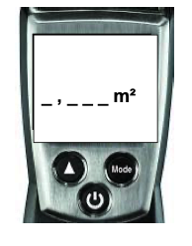

|  |  |
| --- | --- |
| **S4** | **Maintenance corrective sur CHAUFFE-EAU** |

**Contexte :**

Nous sommes mi-juillet, à la veille des vacances d’été. Le client vous appelle car le chauffe-eau thermodynamique ne chauffe plus correctement.

Vous constatez une fuite de fluide sur l’unité extérieure.

L’unité extérieure étant encore garantie et comme le lycée va bientôt fermer, vous décidez d’envoyer l’unité extérieure au service après-vente du fabricant pour un échange sous garantie. Vous allez devoir effectuer une récupération de fluide frigorigène.

**Vous disposez : (conditions ressources)**

* Maquette BIM du projet
* Habilitations fluidiques (DT4)
* Documentation technique de l’unité extérieure (DT8)

|  |  |
| --- | --- |
| **Vous devez : (travail demandé)** Indiquer le nom des symboles graphiques et leur fonction.  1. Proposer le schéma de principe fluidique.  Effectuer la liaison fluidique pour la récupération du fluide frigorigène.  1. Proposer une procédure pour récupérer le fluide frigorigène de la pompe à chaleur.  Identifier les habilitations nécessaires à votre intervention.Lister les équipements de sécurité et de santé pour votre intervention. | **Critères d’évaluation**  Le nom et les éléments sont clairement identifiés.  Le schéma est complet et l’état du fluide est repéré.  Les raccordements sont corrects.  La procédure est correcte.  Les habilitations sont justes.    Les équipements de sécurité sont repérés. |

1. **Symboles graphiques**

Indiquer le nom et la fonction des éléments représentés graphiquement ci-dessous :

|  |  |  |
| --- | --- | --- |
|  | **NOM** | **FONCTION** |
|  |  |  |
|  |  |  |
|  |  |  |
|  |  |  |
|  |  |  |
|  |  |  |
|  | **FILTRE DÉSHYDRATEUR** |  |

1. **Schéma de principe fluidique**

Proposer en vous aidant des symboles de la question 1 le schéma ci-dessous en indiquant les zones de haute pression (HP) et de basse pression (BP) sur le circuit frigorifique. Vous repérerez par des flèches le sens de circulation du fluide.



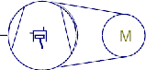

1. **Liaison fluidique pour la récupération du fluide frigorigène**.

Compléter les raccordements à effectuer entre équipements et appareils pour effectuer la récupération.

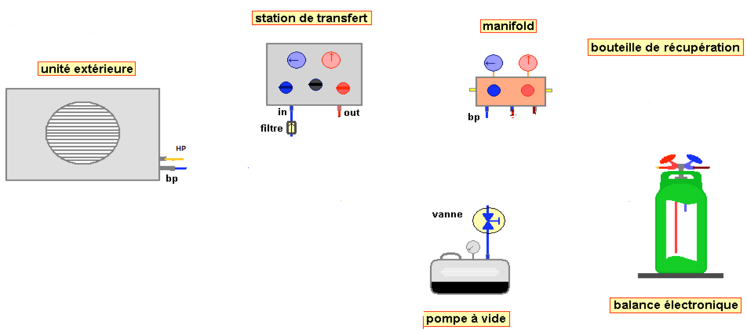

1. **Procédure de récupération du fluide frigorigène.**

Compléter le tableau ci-dessous, en ordonnant les opérations à effectuer.

|  |  |
| --- | --- |
| Étape | Opérations à effectuer |
| **1** | Couper l’alimentation électrique |
|  | Raccorder les flexibles du manifold |
|  | Compléter la fiche d’intervention |
|  | Allumer la balance électronique |
|  | Nettoyer votre poste de travail |
|  | Mettre la station de récupération en mode purge |
|  | Mettre les vannes du compresseur en position intermédiaire |
|  | Vérifier les fuites avec le vacuomètre |
|  | Tirer au vide les flexibles du manomètre et la station de récupération |
|  | Récupérer le fluide frigorigène |
|  | Brancher la bouteille de récupération avec la station de récupération |
|  | Mettre les vannes en position arrière du compresseur |
|  | Effectuer la pesée de la bouteille |
|  | Brancher la pompe à vide |
|  | Mettre en service la station de récupération jusqu’à une pression de 0.2 bar |

1. **Habilitation fluidique**.

Identifier les habilitations électriques et les catégories d’habilitation aux fluides frigorigènes nécessaires afin d’effectuer une maintenance sur le groupe extérieur RAS-4WH(V)NPE

* Pour une recherche de fuites sur la pompe à chaleur :

………………………………………………………………………………………….

* Pour déconnecter le compresseur de la pompe à chaleur sous couvert d’un chargé de travaux :

…………………………………………………………………………………………..

* Pour une récupération totale du fluide frigorigène de la pompe à chaleur de plus de 2 kg :

……………………………………………………………………………………………

* Pour déconnecter l’installation de la bouteille d’azote :

………………………………………………………………………………………….

1. **EPI**

Lister les équipements de protection individuelle indispensables pour effectuer la récupération de fluide frigorigène.

|  |
| --- |
| **Équipements de sécurité** |
|  |
|  |
|  |
|  |
|  |